Näin järjestät kaksi ikkunaa tai välilehteä vierekkäin

Huom: Tätä ohjetta tarvitsevat opiskelijat koetilanteessa.

Tämä ohje on tärkeä opiskelijoille. Opettajankin on syytä harjoitella tätä. Valitettavasti harjoittelu onnistuu vain Abitti-järjestelmässä.

Tätä tarvitaan silloin, kun kokeeseen liittyy aineistoa, joka olisi hyvä nähdä tehtävien kanssa samanaikaisesti.
Kokeen alussa Abitin yläosa näyttää yleensä tältä:

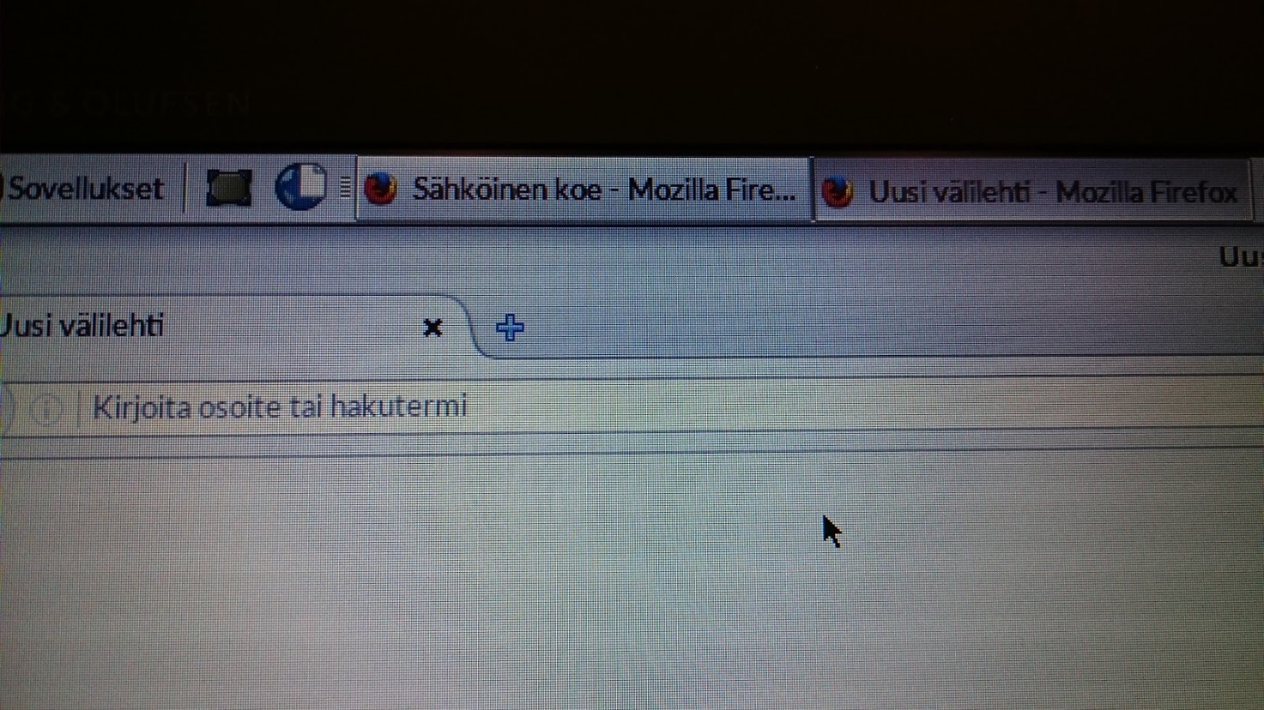

Avoinna on yksi välilehti, jossa lukee “Uusi välilehti”. Sen oikealla puolella on +-merkki, jota klikkaamalla saat toisen välilehden.

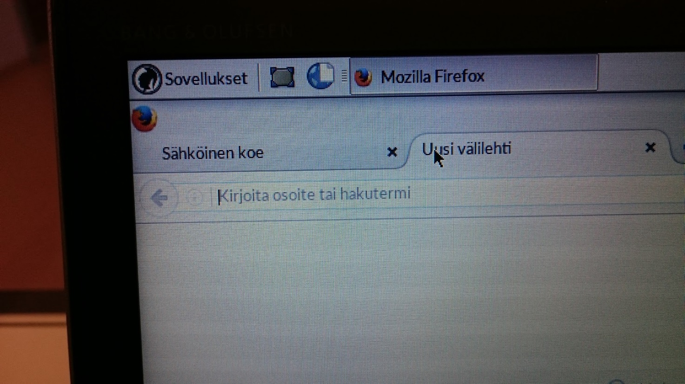

Klikkaa kohdassa “Uusi välilehti” hiiren oikealla näppäimellä.

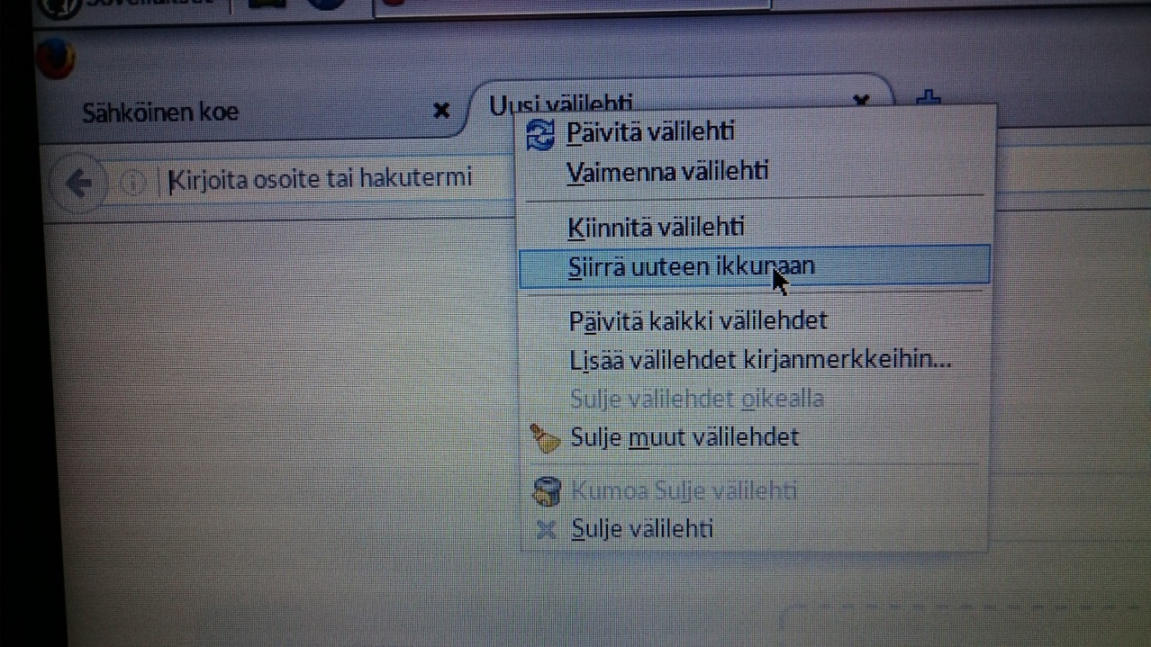
Valitse “Siirrä uuteen ikkunaan”.
Nyt yläpalkissa näkyy “Sähköinen koe” ja “Uusi välilehti”.

Jos esimerkiksi “Uusi välilehti” on avoinna, tartu hiirellä keskellä olevaan kohtaan, jossa lukee “Uusi välilehti”. Vie “Uusi välilehti” oikealle “reunan yli”. Näin ikkuna muodostuu ruudun oikeaan puoliskoon.

Klikkaa yläpalkista “Sähköinen koe”. Tartu hiirellä keskellä olevaan kohtaan, jossa lukee “Sähköinen koe”. Vie “Sähköinen koe” vasemmalle “reunan yli”. Tämä ikkuna muodostuu ruudun vasempaan puoliskoon.

